23年了，我们从未忘记

原创 有里儿有面 [有理儿有面](javascript:void(0);)

**有理儿有面**

微信号 youli-youmian

功能介绍 你说是不是

2022-04-05[原文](https://mp.weixin.qq.com/s?__biz=Mzg3MjEyMTYyNg==&mid=2247556699&idx=1&sn=f507ee432bb82258082df553ed15f349&chksm=cef64a2ef981c338bba3da05e5e32406974a3f9973138f2bacbf9cf66e82d8034d28d09b8a40&scene=27#wechat_redirect&cpage=5) 发表于

收录于合集





**全文共2509字，图片7张，预计阅读时间为7分钟。**

**文章首发于“有理儿有面”（youli-youmian），欢迎大家在朋友圈和微信群转发。**

**公众号及其他平台转载请在后台留言。**



                                           ▼

清明祭英烈，共铸中华魂。

4月5日，中国驻塞尔维亚使馆在中国驻南斯拉夫联盟大使馆旧址前举行凭吊仪式，向在北约轰炸中牺牲的邵云环、许杏虎、朱颖等三位烈士敬献花圈。

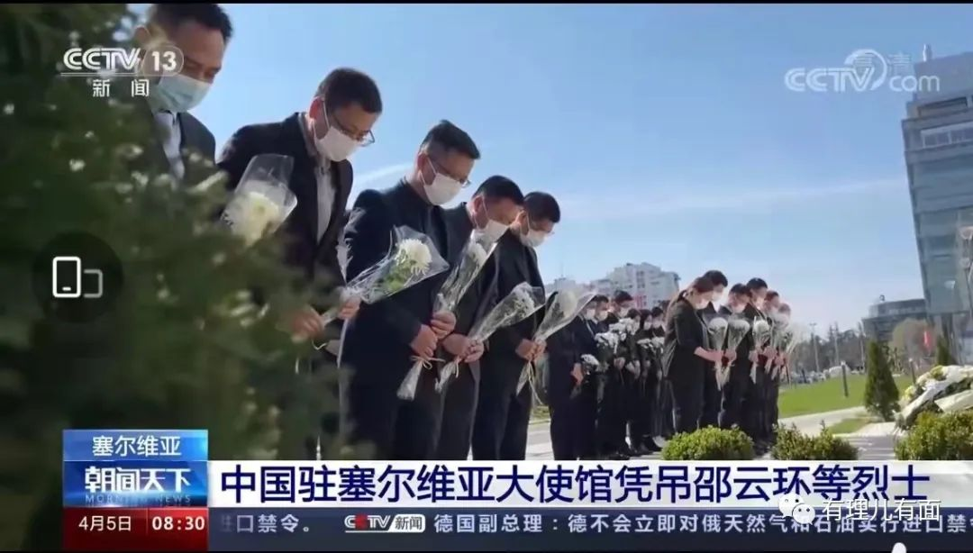

与此同时，新浪微博上一条#23年了我们没有忘#驻南联盟大使馆旧址前凭吊#的微博迅速冲上热搜，人们争相转发这条微博，用饱含感情的文字，控诉23年前的北约对中国人民犯下的滔天罪行，表达着铭记历史，为实现中华民族伟大复兴而砥砺前行的炙热家国情怀。

**是的，23年了，我们从未忘、也不敢忘记这段深藏于历史烟云的血债与屈辱。**

沉痛的回忆，穿过历史的时空，将我们带向那场23年前的战争：

1999年的3月24日，以美国为首的北约打着解决所谓科索沃“人权危机”的幌子，公然绕过联合国安理会，对当时的主权国家南斯拉夫联盟共和国，开启了长达78天的狂轰滥炸。

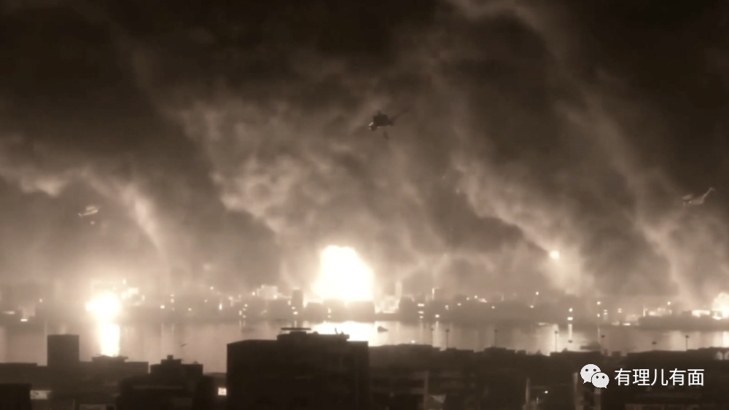

在那场大规模空袭中，北约共出动了超过1000架次战机，实施了2300余次空袭，投放了总计达22000吨的炸弹，其中包括贫铀弹和集束炸弹！

大轰炸造成25000多栋民宅、14个飞机场、39处医疗保健设施、18个幼儿园、69所学校、176处文化古迹、44座桥梁以及470公里的公路和595公里的铁路被炸毁，2500多人丧生，12500多人受伤。近100万人流离失所，200多万人失去生活来源。

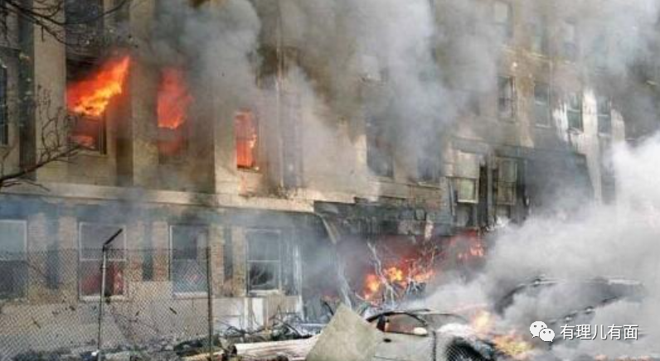

在这场悍然对主权国家南联盟发动的侵略战争中，北约侵略者还将战争的炮火，公然对准了中国驻南联盟大使馆：

1999年5月7日凌晨，以美国为首的北约部队，用B-2隐形轰炸机投下5枚GPS制导炸弹，命中中国驻南斯拉夫联盟大使馆，中国《新华社》记者邵云环、《光明日报》记者许杏虎和朱颖夫妇在这场轰炸中不幸牺牲，中国20多位外交人员受伤、馆舍受到严重毁坏。

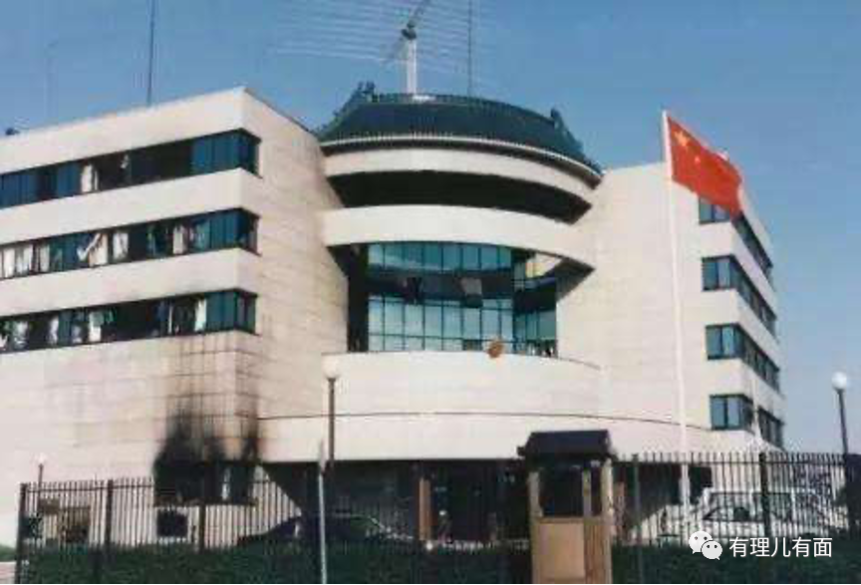

**事件发生后，世界为之震惊。因为驻外使馆，是一个国家主权领土的象征，轰炸中国大使馆，这是北约悍然对中国人民的侵略行径!**

消息传到国内，成千上万愤怒的中国人民开始了规模巨大的抗议暴行活动。在北京、上海、成都、沈阳、香港等地，愤怒的人们走上街头，开始了规模浩大的声讨北约侵略罪行、反对美帝霸权欺凌的示威游行活动。

游行人群高举着“血债血还”等旗帜，聚集于美国大使馆门前，时任美国驻华大使尚慕杰在内的十几个使馆工作人员被吓得躲在一座楼房里，直至1999年5月12日才首次走出大使馆。

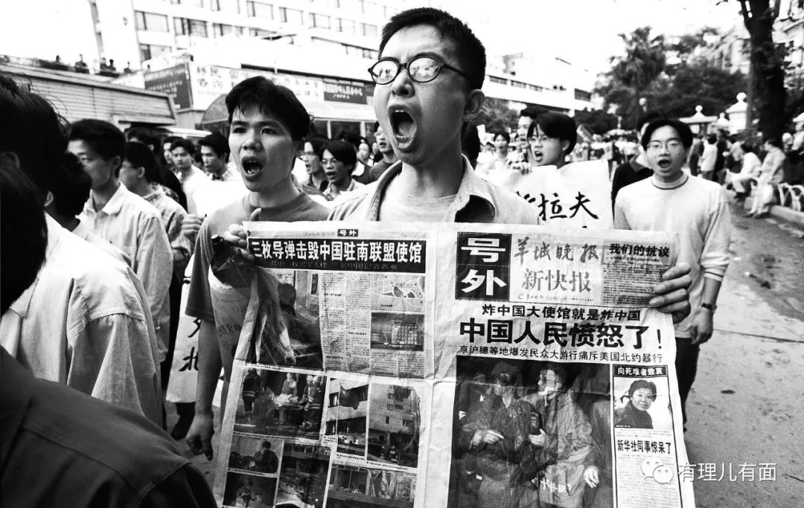

然而，面对来自中国人民的心中怒火和极大愤慨，面对来自全世界爱好和平正义人士的同声谴责，北约仅轻飘飘地说是由于导航地图没有及时更新，导致北约飞机误炸了中国驻南联盟大使馆。

美方的说辞明显是撒谎。就连外媒也在质疑，“任何到过这个地点的人都会看到，这是一个封闭式的大院，里面有一座盖着东方式绿色琉璃瓦屋顶的五层大楼，门口有一块标明中国大使馆的青铜门牌，十多米高的旗杆上飘着一面亮红色的大号中国国旗”。作为当时的信息情报发达的军事强国，美国怎么可能出现这种错误？！

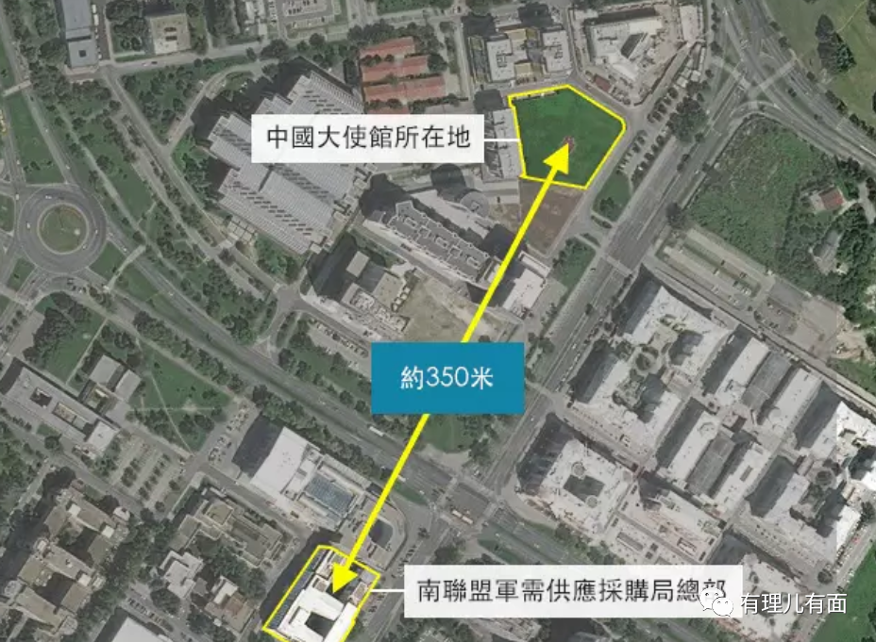

中国人民，从来不信邪，也不怕邪。此后，在中国政府的强力交涉下，中国和美国经过五轮谈判，美国向中国伤亡者家属赔偿450万美元并赔偿中国政府2800万美元。

历史似乎就此翻过了一页，但中国人民和塞尔维亚人民，从来没有忘记那段屈辱历史，战火中浇灌出的战友情谊历久弥新：

2009年5月7日，贝尔格莱德市政府在被炸毁的中国使馆旧址前竖立纪念牌，纪念在北约轰炸中身亡的3位中国记者，并感谢中国在塞尔维亚最困难时期给予的支持。

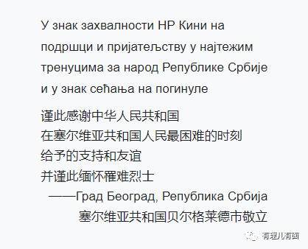

2017年，贝尔格莱德中国文化中心在被炸使馆原址开工，主体结构已于2019年4月16日封顶，建成后将成为欧洲最大的中国文化中心之一，“成为展现中国灿烂历史的闪亮殿堂”。

2021年的3月24日，北约轰炸南联盟22周年纪念日，塞尔维亚总统武契奇悲愤地说道：

1999年的春天，北约在没有联合国安理会的批准下，对一个主权国家悍然发动袭击，而至今没有人对此负责！19个军事大国对一个小国进行肆意侵略，那才是最大的罪行，没有人对2500名无辜平民遇害负责，没有人对6000多名伤者负责。22年后的今天，塞尔维亚选择了宽恕，但身为总统，他不可忘记。**今天的塞尔维亚不再是失败、任人蹂躏的国家！**

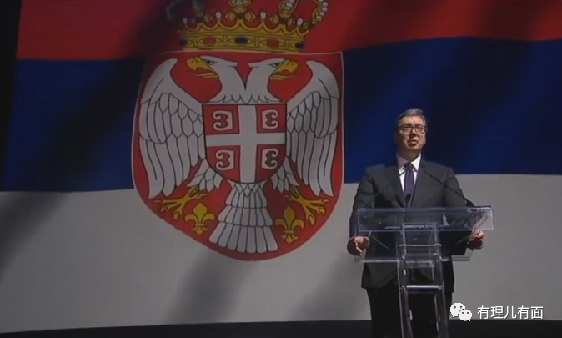

2021年3月26日，在被问到塞尔维亚举办悼念22年前北约轰炸南联盟事件遇难者活动，如何看待塞尔维亚总统武契奇的谈话时，外交部发言人华春莹说：

北约现在跟中国也有点较劲。三天前北约外长会上，他们把中国称为挑战。**中方想提醒北约，北约还欠着中国人民的血债。**北约不要忘了，1999年以美国为首的北约严重违反有关国际法和国际关系基本准则，悍然对南联盟进行轰炸，造成了包括三名中国记者在内的大量无辜平民遇难。逝者已矣，但生者更需要警醒和反思。

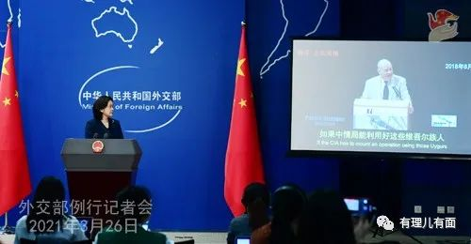

华春莹还特别指出，**今天的世界，不是谁的胳膊粗、拳头大谁就说了算，以大欺小、恃强凌弱的时代早已一去不复返了。**我们呼吁各国一道，抵制单边霸凌行径，让暴力的拳头张开，化作共同维护和平的握手。

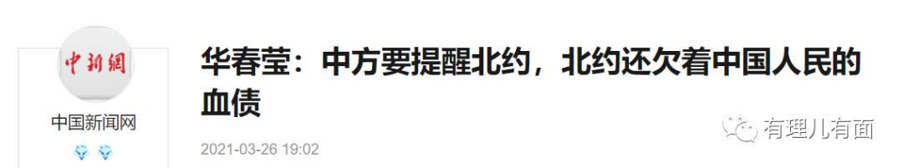

是的，北约还是那个动辄打杀，全世界兴风作妖的战争机器，但中国已不是当年那个弱小的中国:

23年的发愤图强，23年的砥砺前行，如今的中国政通人和，综合国力蒸蒸日上，如今已是全世界第二大经济体、世界第一大工业国、农业国、贸易国，中国的军事实力进步也是有目共睹：歼20、双航母、高超音速导弹...

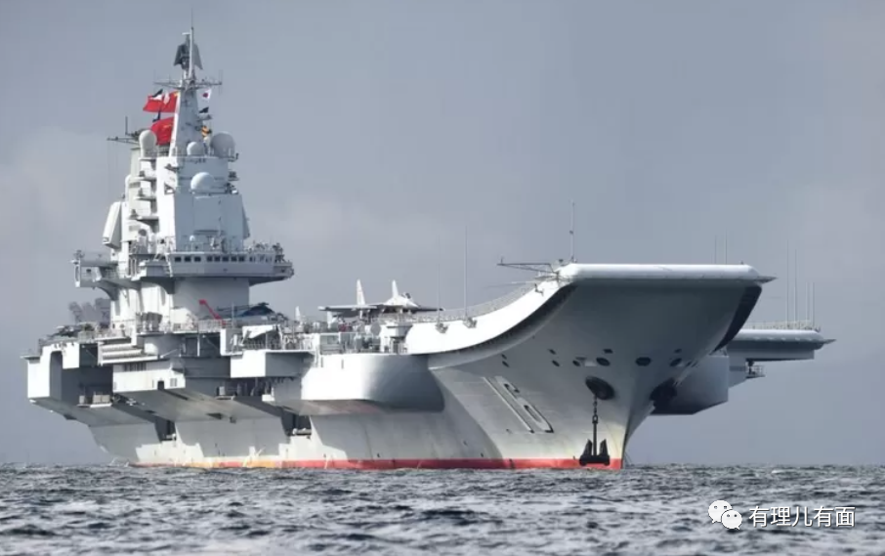

但美帝国主义亡我之心不死，从2018年的贸易战全方位的围堵遏制中国，到联合美日澳等爪牙等频频在南海、台海寻衅滋事，美帝在一次次的失败中继续酝酿侵略中国的阴谋。

最近在俄乌冲突中更是重新加强北约存在，**而他们在俄乌冲突中的所做所为，更像是预演一场新型的全方位大规模战争，对此我们应该有清醒地认识。**

23年前的那场战争，带给我们太多的警醒和思考，在清明节这个中华民族慎终追远的传统节日里，我们祭奠23年前为国牺牲的三位英烈，回忆那场北约强加给南联盟人民的战争，正是为了警醒世人，砥砺前行，共同投身于中华民族伟大复兴的磅礴伟业。**和平，更需要强大的国防战力来保卫！**

历史不容背叛，屈辱不容忘记，我们更需要用民族复兴的伟大荣光，告慰那些为国而战英勇牺牲的英灵，**也相信，总有一天，蕴含你我共同努力的中华民族伟大复兴的璀璨星河，足以告慰英烈们的在天之灵！**

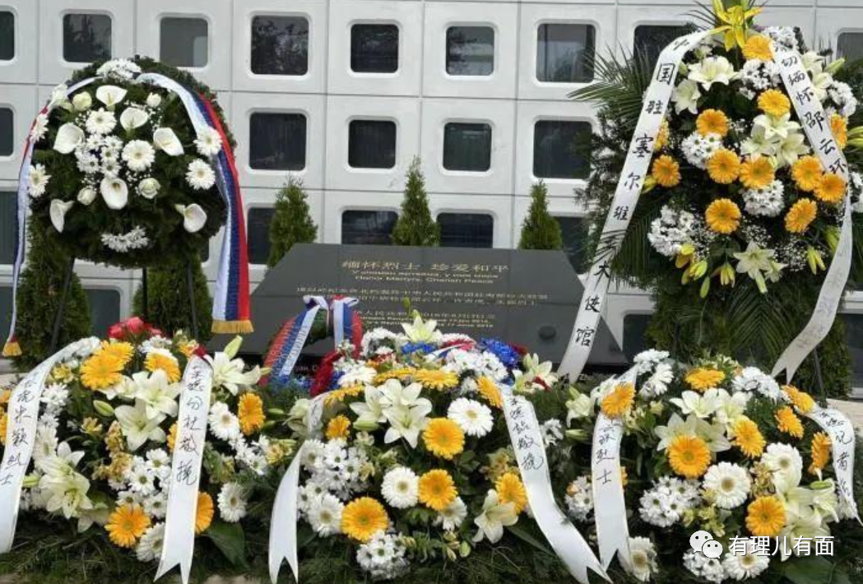

**图片源自网络**





**关注公众号：**

**有理儿有面**

**理   性｜   揭   秘｜   探   讨**







有里儿有面

**微信扫一扫赞赏作者** **赞赏**

已喜欢，对作者说句悄悄话

取消

**发送给作者**

**发送**

最多40字，当前共字

 人赞赏

上一页 1/3 下一页

长按二维码向我转账

受苹果公司新规定影响，微信 iOS 版的赞赏功能被关闭，可通过二维码转账支持公众号。

### 精选留言

用户设置不下载评论